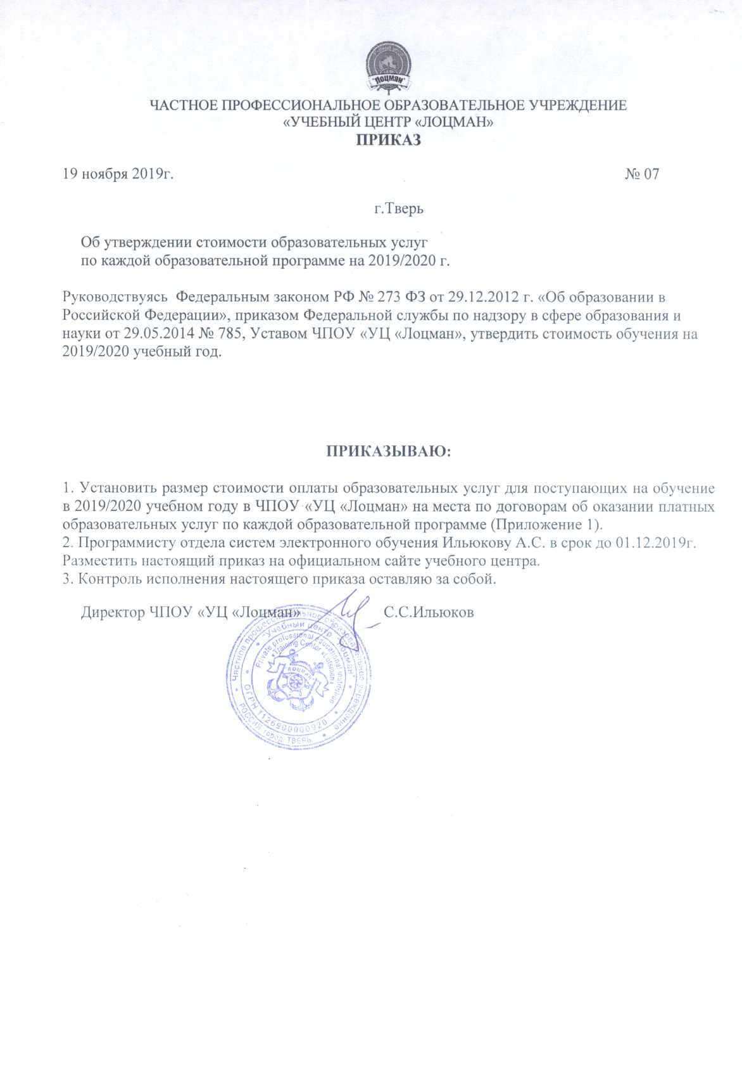

Приложение № 1

к приказу от «19» ноября 2019 г.

«Об утверждении стоимости образовательных

Услуг по каждой образовательной программе

на 2019/2020 учебный год

Стоимость образовательных услуг для поступающих на обучение в 2019/2020 учебном году в

ЧПОУ «УЦ «Лоцман» на места по договорам

об оказании платных образовательных услуг в соответствии с нижеприведенными таблицами

**1.Программы профессиональной подготовки по профессиям рабочих**

|  |  |  |  |  |
| --- | --- | --- | --- | --- |
| № | Наименование образовательной программы, код *(при наличии)* | Разряд, класс, категория | Срок освоения  (количество часов) | Стоимость обучения в рублях |
| 1 | Моторист 14736 | 4 | 4 мес.  (454 ч) | 14000 |
| 2 | Моторист-рулевой | 5 | 4 мес.  (586 ч) | 15000 |
| 3 | Моторист-матрос | 5 | 4 мес.  (528 ч) | 15000 |
| 4 | Лебедчик-моторист | 5 | 4 мес.  (492 ч) | 15000 |
| 5 | Рулевой | 5 | 4 мес.  (458ч) | 14000 |
| 6 | Матрос 13482 | 3 | 1 мес.  (120 ч) | 13000 |
| 7 | Водолаз11465 | 4 | 2 мес.  (234 ч) | 25000 |
| 8 | Матрос-водолаз 13484 | 4 | 3 мес.  (354 ч) | 35000 |
| 9 | Матрос-пожарный 13493 | 5 | 4 мес.  (596 ч) | 25000 |
| 10 | Лебедчик | 2 | 1 мес.  (116 ч) | 10000 |
| 11 | Матрос-спасатель 13495 | 2 | 1 мес.  (75 ч) | 7000 |
| 12 | Матрос береговой 13483 | 2 | 1 мес.  (40 ч) | 5000 |
| 13 | Спасатель 26534  (первоначальная подготовка) | - | 3 мес.  (288 ч) | 10000 |

**2.Программы повышения квалификации рабочих, служащих**

|  |  |  |  |  |
| --- | --- | --- | --- | --- |
| № | Наименование образовательной программы, код *(при наличии)* | Разряд, класс, категория | Срок освоения  (количество часов) | Стоимость обучения в рублях |
| 1 | Водолаз 11465 | 5 | 1 мес  (160 ч) | 35000 |
| 2 | Водолаз11465 | 6 | 1 мес  (160 ч) | 35000 |
| 3 | Водолаз11465 | 7 | 1 мес  (160 ч) | 35000 |
| 4 | Боцман11220 | 5 | 5 дней  (40ч) | 6000 |
| 5 | Боцман береговой 11221 | 3 | 5 дней  (40ч) | 5000 |

**3. Программы дополнительного образования**

|  |  |  |  |
| --- | --- | --- | --- |
| № п/п | Программа обучения | Кол-во часов | Стоимость в рублях |
| 1 | Подготовка инструктора по плаванию и спасанию | 75 | 6000 |
| 2 | Подготовка общественного спасателя | 21 | 3000 |
| 3 | Судоводитель маломерного моторного судна, поднадзорного ГИМС МЧС России для плавания на ВВП | 75 | 8000 |
| 4 | Судоводитель маломерного моторного судна, поднадзорного ГИМС МЧС России для плавания на ВМВ и ТМ РФ и ВВП | 108 | 10000 |
| 5 | Судоводитель маломерного моторного судна, поднадзорного ГИМС МЧС России для плавания на МПВ до 20 миль от берега, включая ВМВ и ТМ РФ и ВВП | 156 | 15000 |
| 6 | Подготовка яхтенных рулевых парусно-моторных судов для плавания в морских районах и на внутренних водных путях | 211 | 15000 |
| 7 | Подготовка операторов Глобальной морской системы связи при бедствии (ГМССБ) маломерныхсудов ближнего плавания (район А1 ГМССБ, диапазон УКВ) | 17 | 5000 |
| 8 | Подготовка дайвера под наблюдением | 16 | 18000 |

**4. Программы повышения квалификации в рамках профессионального обучения**

|  |  |  |  |
| --- | --- | --- | --- |
| № п/п | Программа обучения | Кол-во часов | Стоимость в рублях |
| 1 | [Подготовка по управлению неорганизованной массой людей (Командный состав)](http://shkval.su/assets/docs/2019/prog/podgotov-po-upravlen-neorgan-massyi-lyudej-.pdf) | 40 | 5 000 |
| 2 | [Подготовка для работы на пассажирских судах (Рядовой состав)](http://shkval.su/assets/docs/2019/prog/podg-dlya-rabot-na-passazhirskix-.pdf) | 40 | 5 000 |
| 3 | [Подготовка для работы на нефтяных танкерах и управлению нефтяными операциями (Командный состав)](http://shkval.su/assets/docs/2019/prog/pod-dlya-rabot-na-neftyan-tankerax-kom-sostav.pdf) | 40 | 5 000 |
| 4 | [Подготовка для работы на нефтяных танкерах (Рядовой состав)](http://shkval.su/assets/docs/2019/prog/podgotovka-dlya-rabot-na-neftyannyix-tankerax-radovoj-sostav-.pdf) | 32 | 4 000 |
| 5 | [Использование судовых радиолокационных станций на внутренних водных путях](http://shkval.su/assets/docs/2019/prog/rls-.pdf) | 36 | 6 000 |
| 6 | Подготовка лиц, ранее проходивших обучение по [использованию судовых радиолокационных станций на внутренних водных путях](http://shkval.su/assets/docs/2019/prog/rls-.pdf) | 18 | 3000 |
| 7 | [Подготовка по использованию электронных карт](http://shkval.su/assets/docs/2019/prog/elektornnyie-kartyi-.pdf) | 36 | 6 000 |
| 8 | Подготовка лиц, ранее проходивших обучение по использованию электронных карт | 18 | 3000 |
| 9 | [Противопожарная подготовка членов экипажей судов внутреннего плавания (на 3 года)](http://shkval.su/assets/docs/2019/prog/protivopozharka-.pdf) | 28 | 4 000 |
| 10 | [Работа в снаряжении пожарного с использованием дыхательных аппаратов (На 5 лет)](http://shkval.su/assets/docs/2019/prog/rabota-v-snar-pozharnogo-s-ispolx-dyixat-apparatov-.pdf) | 16 | 3 500 |
| 11 | [Оказание первой медицинской помощи на судах внутреннего водного транспорта](http://shkval.su/assets/docs/2019/prog/okazanie-1med-pomoshhi-na-sudax.pdf) | 40 | 4 000 |
| 12 | [Противопожарная подготовка членов судов внутреннего плавания, осуществляющих перевозки взрывопожароопасных грузов](http://shkval.su/assets/docs/2019/prog/protivopozharnaya-podgotovka-osushh-perevoki-vzryivo-opasnyix-gruzov-.pdf)  (Командирский состав 3 года) | 20 | 3 500 |
| 13 | [Противопожарная подготовка членов судов внутреннего плавания, осуществляющих перевозки взрывопожароопасных грузов](http://shkval.su/assets/docs/2019/prog/protivopozharnaya-podgotovka-osushh-perevoki-vzryivo-opasnyix-gruzov-.pdf)  (рядовой состав 3 года) | 16 | 3 000 |
| 14 | [Международные правила предупреждения столкновения судов в море, 1972 года (МППСС-72)](http://shkval.su/assets/docs/2019/prog/mppss-72.pdf) | 24 | 4 000 |
| 15 | [Перевозка опасных грузов на внутреннем водном транспорте](http://shkval.su/assets/docs/2019/prog/perev-opasnyix-gruzov-.pdf) | 28 | 4 000 |
| 16 | [Организация погрузо-разгрузочной деятельности применительно к опасным грузам на внутреннем водном транспорте](http://shkval.su/assets/docs/2019/prog/organ-pogruzo-razgruz-deyatelnost-.pdf) | 16 | 3 500 |
| 17 | [Повышение квалификации работников, назначенных в качестве лиц, ответственных за обеспечение безопасной эксплуатации судов и осуществления связи между судовладельцем и находящимся на судах лицами](http://shkval.su/assets/docs/2019/prog/sub-rasshir.pdf) | 72 | 8 000 |
| 18 | [Система управления безопасностью судов внутреннего водного транспорта](http://shkval.su/assets/docs/2019/prog/54.pdf) | 72 | 8 000 |
| 19 | [Повышение квалификации работников, назначенных в качестве лиц, ответственных за обеспечение транспортной безопасности в субъекте транспортной инфраструктуры на морском и внутреннем водном транспорте](http://shkval.su/assets/docs/2019/prog/55.pdf) | 72 | 8 000 |

**5. Программы дополнительного профессионального образования**

|  |  |  |  |
| --- | --- | --- | --- |
| №  п/п | Программа обучения | Кол-во часов | Стоимость в рублях |
| 1 | «Повышение квалификации капитанов - механиков судов внутреннего водного транспорта» | 111 | 11000 |
| 2 | Повышение квалификации капитана судов внутреннего водного транспорта | 72 | 10000 |
| 3 | Повышение квалификации старшего помощника капитана судов внутреннего водного транспорта | 72 | 10000 |
| 4 | Повышение квалификации механика судов внутреннего водного транспорта | 72 | 10000 |
| 5 | Повышение квалификации первого помощника механика судов внутреннего водного транспорта | 72 | 10000 |
| 6 | Повышение квалификации старшего помощника капитана – первого помощника механика судов внутреннего водного транспорта | 108 | 11000 |
| 7 | Подготовка при длительном перерыве в работе в должности капитана – механика скоростного судна | 112 | 11000 |
| 8 | [Повышение квалификации при длительном перерыве в работе в должности капитана судов внутреннего водного транспорта](http://shkval.su/assets/docs/2019/prog/povyish-kval-pri-dlit-perer-v-rabote-v-dolzhnosti-kapitan-sudov-vvt.pdf). | 72 | 10000 |

|  |  |  |  |  |  |
| --- | --- | --- | --- | --- | --- |
| **ПРОФЕССИОНАЛЬНАЯ ПЕРЕПОДГОТОВКА** | | | | | |
| № п/п | Наименование образовательной специальности | Присвоение квалификации | Производственная практика, часов | Сроки обучения, часов | Сумма за обучение (руб.) |
| 1 | [Судовождение на внутренних водных путях и прибрежном плавании](http://shkval.su/assets/docs/2019/prog/3-1.pdf) | «Судоводитель» | 100 | 680 | 25 000 |
| 2 | Судовождение на внутренних водных путях и прибрежном плавании | «Судоводитель прогулочного судна» | 26 | 180 | 15 000 |
| 3 | [Судовождение на внутренних водных путях и прибрежном плавании](http://shkval.su/assets/docs/2019/prog/3-3.pdf) | «Судоводитель скоростного судна» | 100 | 680 | 25 000 |
| 4 | [Эксплуатация транспортных энергетических установок](http://shkval.su/assets/docs/2019/prog/3-5.pdf)  [(на водном транспорте)](http://shkval.su/assets/docs/2019/prog/3-5.pdf) | «Судомеханик» | 100 | 626 | 20 000 |
| 5 | Судовождение на внутренних водных путях и прибрежном плавании | «Судоводитель маломерного и прогулочного судна» | 100 | 680 | 25 000 |
| 6 | Водолазное дело | Водолазный специалист  20430 | 218 | 576 | 35 000 |